CIENCIAS DE LA NATURALEZA LECC. 1
Página 8:

Las plantas son ________ _______ que necesitan ____________, ____________, ________________ y _________________;
para _________ ____________.
Algunas plantas tienen ___________ , que después se convierten
en _____________. En el fruto están las ____________ que sirven
para que crezca una nueva _____________
Las características de las plantas son que: nacen, __________, _________________ y ____________.
Las raíces les sirven para _________________________________.
El tallo les sirve para ____________________________.
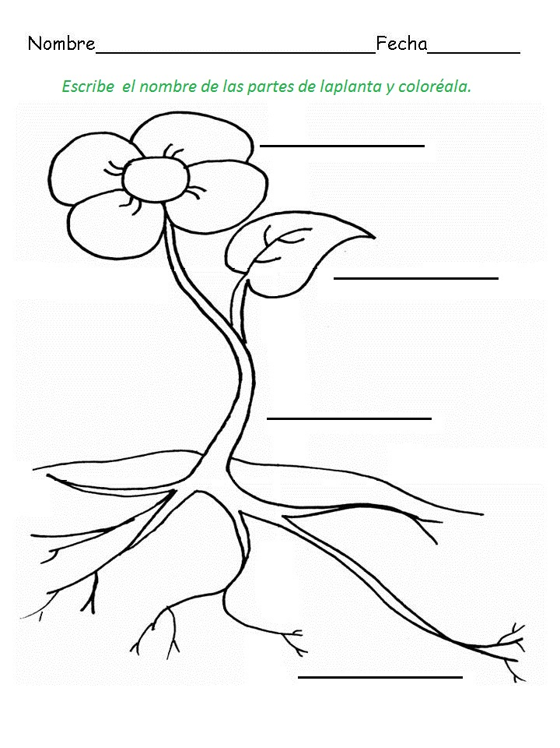
Las flores se convierten en _________________.
Escribe el nombre de las partes de la planta

CIENCIAS DE LA NATURALEZA LECC. 1
Página 10:

Los árboles tienen el tronco ___________ y ______________.
Los arbustos sus ramas ____________________________.
El tallo de la hierba es _____________ y _______________.
Los árboles a los que se les caen las hojas son de hoja _________.
Y si tienen hojas todo el año son de hoja ________________.
Dibuja:
Hierba Un arbusto Un árbol

CIENCIAS DE LA NATURALEZA LECC. 1
Página 12:

Los animales se pueden desplazar por __________,
Por ____________ o por __________________.
Los herbívoros comen _______________, los carnívoros comen
_______________ y los omnívoros comen _______________ y
____________.
Las 6 características de los animales son: ____________________
_______________________________________________________
______________________________________.

Di si es carnívoro, omnívoro o herbívoro:
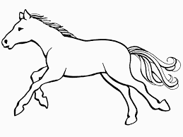
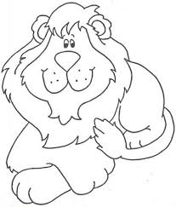
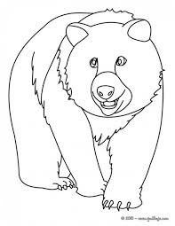

CIENCIAS DE LA NATURALEZA LECC. 1
Página 14:

Los animales que tienen esqueleto interno son _______________.
Los que no tienen esqueleto interno son ___________________.
Los animales vivíparos son los que _________________________
_____________________________________________________.
Los animales ovíparos son los que _________________________
______________________________________________________.
Di el nombre de 3 animales vertebrados: _____________________
______________________________________.
Di el nombre de 3 animales invertebrados: __________________
_______________________________.
Dibuja un animal vertebrado y otro invertebrado:

CIENCIAS DE LA NATURALEZA LECC. 2
Página 24:

Todos los animales necesitan para vivir ______________
Las plantas su alimento lo ___________, por eso se llaman
_______________. Además las plantas sirven de alimento para los
____________ y los ___________.
Los animales que se alimentan de las plantas o de otros animales se
llaman ________.
Por lo tanto los animales consumidores son aquellos que _________
_______________________________.

DIBUJA:
UN CONSUMIDOR UN PRODUCTOR

CIENCIAS DE LA NATURALEZA LECC. 2
Página 26:

Todas las plantas necesitan para poder vivir _____________.
Las plantas cultivadas necesitan los _________________________
_______. Por el contrario las plantas silvestres no _____________
_____________________.

DIBUJA:
UNA PLANTA CULTIVADA UNA SILVESTRE

CIENCIAS DE LA NATURALEZA LECC. 2
Página 28:

Los animales salvajes viven ______________________________
_______________________________.
Sin embargo los domésticos necesitan _______________________.
Los granjeros son las personas que __________________________
_________________

DIBUJA:
UN ANIMAL DOMÉSTICO UNO SALVAJE

CIENCIAS DE LA NATURALEZA LECC. 2
Página 30:

Las personas talan los bosques para ______________________
____________________. Pero eso daña ____________________
______________________________.
También los coches y las fábricas producen ______________ y
______________ , que ensucian el ____________, el ___________
y el _________________.
Las personas necesitamos la naturaleza para ___________, por eso
hay que cuidarla para __________________________________
__________________________________.
Tenemos que cuidar y respetar la naturaleza porque ____________

CIENCIAS DE LA NATURALEZA LECC. 3
Página 44:

- ¿Cuáles son los 5 sentidos? _____________________
_____________________________________________
- ¿Dónde se encuentra el sentido del olfato? ________________
- ¿Dónde se encuentra el sentido de la vista? ________________
- ¿Dónde se encuentra el sentido del gusto?
________________
- ¿Dónde se encuentra el sentido del tacto? ________________

CIENCIAS DE LA NATURALEZA LECC. 3
Página 46:

El aparato locomotor está formado por _______________________
El esqueleto está formado por _________________ y sirve para ___________________________
Los huesos son ______________________________________
Y están unidos por ______________________________
Gracias a los músculos podemos ____________________________
Los músculos son blandos y __________________ y cubren ____________
Señala y escribe ls huesos y músculos que sepas:
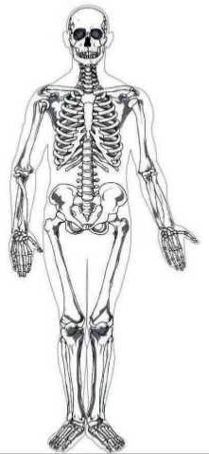
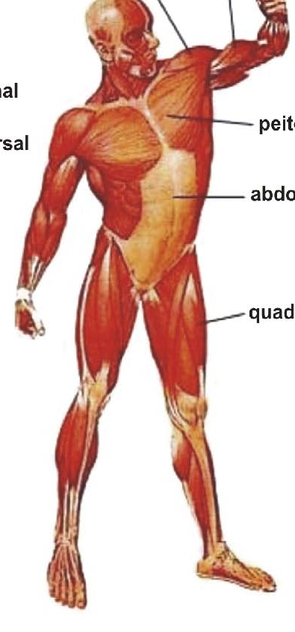

CIENCIAS DE LA NATURALEZA LECC. 3
Página 48:

El aparato digestivo está formado por: la _________,
Los ___________, el ______________ y el ________
_________. La digestión tiene lugar en ______________
El aparato respiratorio está formado por _______________
y __________________.
El aparato circulatorio lleva a todo el cuerpo el ______________
______________ y el ____________________
El corazón late para _________________________.
Señala: Aparato respiratorio, aparato digestivo, boca, pulmones, estómago, intestinos, nariz.
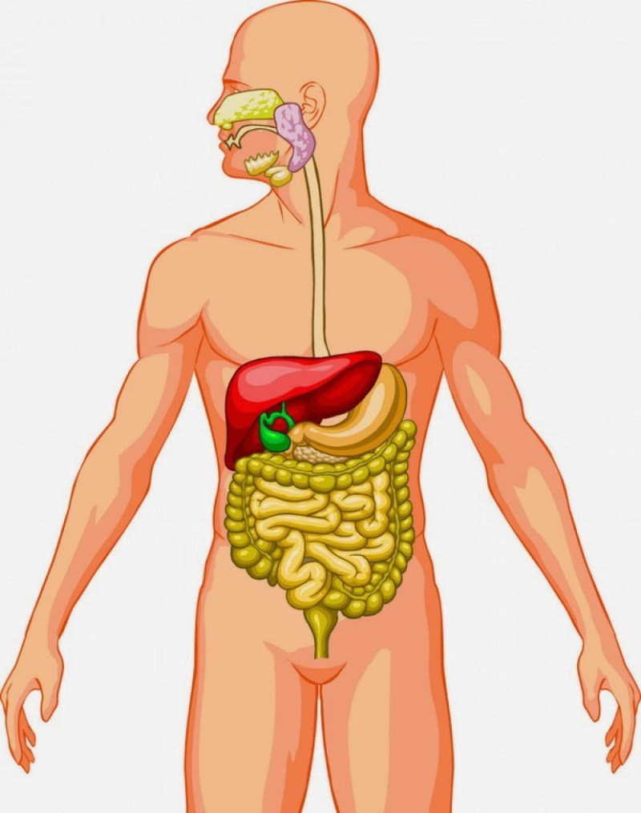
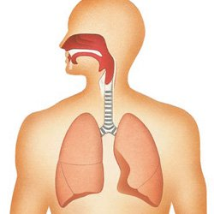

CIENCIAS DE LA NATURALEZA LECC. 3
Página 48:

- ¿Cuáles son las 3 funciones vitales? ______________________
_______________________________________.
La función de nutrición la realizamos al ___________________.
La función de relación la realizamos gracias a los ______________.
Gracias a la función de reproducción los seres vivos nos _________________.

CIENCIAS DE LA NATURALEZA LECC. 4
Página 60:

- Di 4 cosas que debemos hacer para tener una buena salud:

- Para estar sanos hay que _____________________,
________________.
___________________, _____________________ y
______________________________.

- ¿Cuándo nos ponemos enfermos? ________________________________
_______________________________________________________
- Dibuja dos hábitos saludables:

CIENCIAS DE LA NATURALEZA LECC. 4
Página 62:

- ¿Cuántas veces debemos comer al día?

- ¿De qué nos informa la pirámide de los alimentos?

- Di 3 alimentos que debemos comer todos los días:

- Di 2 alimentos que debemos comer de 3 a 5 veces a la semana:

- Di 2 alimentos que sólo debemos tomar de tarde en tarde:

- ¿De qué depende la dieta de cada persona?

- ¿Cómo debe de ser una alimentación sana?

- De qué depende la cantidad de comida que debemos tomar?

CIENCIAS DE LA NATURALEZA LECC. 4
Página 62:

- Completa la pirámide de los alimentos

CIENCIAS DE LA NATURALEZA LECC. 4
Página 64:

- ¿En las etiquetas de los alimentos qué indica la fecha de caducidad?

- Di 2 cosas más que también indican las etiquetas de los alimentos:

- Di 3 cosas en las que debemos fijarnos en las etiquetas de los alimentos

- Completa la ficha de un alimento:
NOMBRE DEL ALIMENTO:
FECHA DE CADUCIDAD:
MODO DE CONSERVACIÓN:

INGREDIENTES:

